TRƯỜNG THCS TÙNG THIỆN VƯƠNG
NỘI DUNG HỌC TRỰC TUYẾN - Tuần từ 3: 20/9 /2021 đến 25/9/2021
Bộ môn: VẬT LÝ 8
Tuần 3: ÔN TẬP
- NỘI DUNG TÌM HIỂU BÀI VÀ CÂU HỎI TÌM HIỂU BÀI
Các công thức cần nhớ
- Thời gian đi = quãng đường: vận tốc = giờ đến – giờ khởi hành – giờ nghỉ (nếu có).
- Giờ khởi hành = giờ đến nơi – thời gian đi – giờ nghỉ (nếu có).
- Giờ đến nơi = giờ khởi hành + thời gian đi + thời gian nghỉ (nếu có).
- Vận tốc = quãng đường: thời gian (v = s : t)
- Quãng đường = vận tốc × thời gian (s = v.t)
Phương pháp giải
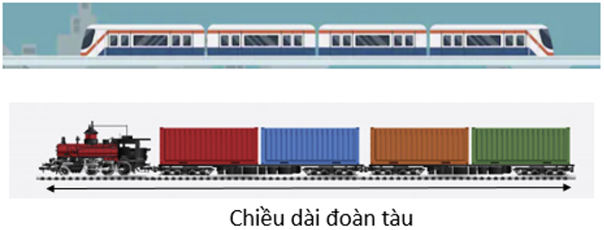
- Loại 1: Đoàn tàu chạy qua cột điện: Cột điện coi như là một điểm, đoàn tàu vượt qua hết cột điện có nghĩa là từ lúc đầu tàu đến cột điện cho đến khi toa cuối cùng qua khỏi cột điện.
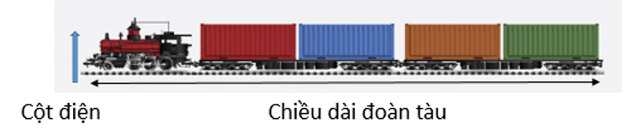
+ Kí hiệu l là chiều dài của tàu; t là thời gian tàu chạy qua cột điện; v là vận tốc tàu.
+ Ta có: t = l : v
- Loại 2: Đoàn tàu chạy qua một cái cầu có chiều dài d

+ Thời gian tàu chạy qua hết cầu có nghĩa là từ lúc đầu tàu bắt đầu đến cầu cho đến lúc toa cuối cùng của tàu ra khỏi cầu hay Quãng đường = chiều dài tàu + chiều dài cầu.
t = (l + d) : v
Loại 3: Đoàn tàu chạy qua một ô tô đang chạy ngược chiều (chiều dài ô tô không đáng kể).
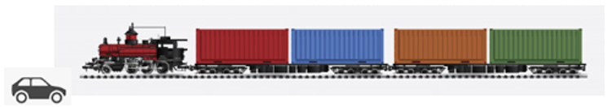
+ Trường hợp này xem như bài toán chuyển động ngược chiều nhau xuất phát từ hai vị trí: A (đuôi tàu) và B (ô tô). Trong đó: Quãng đường cách nhau của hai vật = quãng đường hai vật cách nhau + chiều dài của đoàn tàu.
+ Thời gian để tàu vượt qua ô tô là: t = l : (V_{ôtô} + V_{tàu}).
- Loại 4: Đoàn tàu vượt qua một ô tô đang chạy cùng chiều

+ Trường hợp này xem như bài toán về chuyển động cùng chiều xuất phát từ hai vị trí là đuôI tàu và ô tô.
t = l : (V_{tàu} - V_{ôtô}).
- NỘI DUNG VIẾT BÀI

ÔN TẬP
- Thời gian đi = quãng đường : vận tốc = giờ đến – giờ khởi hành – giờ nghỉ (nếu có).
- Giờ khởi hành = giờ đến nơi – thời gian đi – giờ nghỉ (nếu có).
- Giờ đến nơi = giờ khởi hành + thời gian đi + thời gian nghỉ (nếu có).
- Vận tốc = quãng đường : thời gian (v = s : t)
- Quãng đường = vận tốc × thời gian (s = v.t)
Ví dụ 1: Bác Hưng là người lái đoàn tàu đi từ Hà Nội vào Vinh. Khi ngồi trên tàu bác Hưng đã nhìn thấy con tàu vượt qua một cái cây bên đường trong 12 giây. Biết lúc đó đoàn tàu đang di chuyển với vận tốc là 36km/h. Chiều dài đoàn tàu là:
Lời giải:
- Đổi 36km/h = 10m/s
- Chiều dài của đoàn tàu là:
12.10 = 120 (m)
Ví dụ 2: Một đoàn tàu hỏa vượt qua một cây cầu dài 1440m trong thời gian 1 phút 50 giây. Biết rằng lúc đó đoàn tàu đang di chuyển với vận tốc 54km/h. Tính chiều dài của tàu ?
Lời giải:
- Đổi:
54 km/h = 15 m/s
1 phút 50 giây = 110 giây
- Đoàn tàu hỏa vượt qua một cây cầu dài 1440 m trong thời gian 110 giây tức là đoàn tàu đã đi được quãng đường bằng chiều dài của tàu cộng với chiều dài của cây cầu trong thời gian 110 giây.
- Quãng đường tàu đi được trong thời gian 110 giây là:
15.110 = 1650 (m)
- Chiều dài của tàu là:
1650 – 1440 = 210 (m)
- CÂU HỎI ÔN TẬP, VẬN DỤNG
Câu 1: Độ lớn của vận tốc có thể cung cấp cho ta thông tin gì về chuyển động của vật? *2 điểm
- Cho biết hướng chuyển động của vật.
- Cho biết vật chuyển động theo quỹ đạo nào.
- Cho biết vật chuyển động nhanh hay chậm.
- Cho biết nguyên nhân vì sao vật lại chuyển động được.
Câu 2: Chuyển động của phân tử hiđro ở 0ºC có vận tốc 1692 m/s, của vệ tinh nhân tạo của Trái Đất có vận tốc 28800 km/h. Hỏi chuyển động nào nhanh hơn? *2 điểm
- Chuyển động của phân tử hiđro nhanh hơn.
- Chuyển động của vệ tinh nhân tạo của Trái Đất nhanh hơn.
- Hai chuyển động bằng nhau.
- Tất cả đều sai.
Câu 3: Trong đêm tối từ lúc thấy tia chớp lóe sáng đến khi nghe thấy tiếng bom nổ khoảng 15 giây. Hỏi chỗ bom nổ cách người quan sát bao xa? Biết vận tốc truyền âm trong không khí bằng 340 m/s. * 2 điểm
- 5100 m
- 5000 m
- 5200 m
- 5300 m
Câu 4: Một người đi xe máy xuất phát tại A lúc 7 giờ 20 phút và đến B lúc 8 giờ 5 phút. Tính vận tốc của người đó theo km/h và m/s. Biết quãng đường từ A đến B là 24,3 km. 2 điểm
- 3,24 km/h
- 31,4 km/h
- 32,4 km/h
- 3,24 km/s
Câu 5: Lúc 8 giờ một người đi xe đạp khởi hành từ A về B với vận tốc 5 m/s. Lúc 10 giờ một người đi xe máy cũng đi từ A về B với vận tốc 36 km/h. Hỏi hai người gặp nhau lúc mấy giờ? Nơi gặp nhau cách A bao nhiêu km? 2 điểm
- 36 km
- 5 km
- 360 m
- 5000 m
* DẶN DÒ:
- Học sinh ghi Nội dung viết bài và làm các bài tập vào vở.
- Hạn chót nộp bài là trước 17 giờ 00 ngày 25/9/2021.
* Một số lưu ý
+ Đối với học sinh có thể học tập trực tuyến:
Tăng thời lượng học tập có hướng dẫn tại nhà, khi online chỉ để làm bài tập và thầy cô giáo giải đáp thắc mắc. Việc này sẽ giảm số giờ online của học sinh tránh được việc mạng chập chờn, khiến việc tiếp thu kiến thức của học sinh không được trọn vẹn.
+ Đối với học sinh không thể học tập trực tuyến:
Gửi các thắc mắc và các bài tập không giải được cho thầy cô số điện thoại hoặc zalo của thầy cô dạy lớp mình.
- Hình thức HS nộp bài cho giáo viên:
+ Học sinh đăng nhập vào trang Google from và dùng mã số, để học và tương tác với GVBM và nộp bài như đã học các tuần trước.
https://bit.ly/LY8-TUAN3
+ Nếu không tham gia được google from, các em có thể chụp hình nội dung của bài tập hoặc thắc mắc bài học có gửi bài và điện thoại qua zalo của các thầy cô:
Cô Duyên 0388183849
Thầy Đây 0772620308
Thầy Thụy 0926036083
Thầy Thành 0938767853
………………HẾT………………

